Pastaschotel met Italiaanse groente en kaas
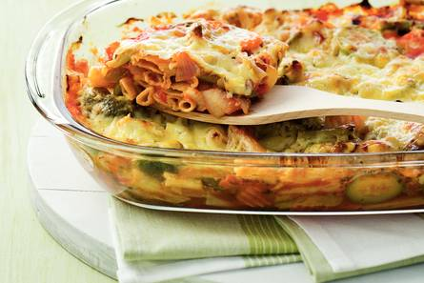

Ingrediënten
- 2 el olijfolie
- 2 uien, gesnipperd
- 1 pak Italiaanse roerbakmix (450 g, diepvries)
- 300 g penne rigate (pasta, zak 500 g, biologisch)
- 1 pak passata di pomodoro (500 g)
- 2 el Italiaanse kruiden (potje 12 g)
- Geraspte Goudse kaas

- ovenschaal ca. 20 x 30 cm

Bereiden
1 Verhit de olie in een wok en fruit de uien 3 min. Schep de roerbakmix erbij en roerbak 3 min. 2 Meng in de ovenschaal de gekookte pasta met de geroerbakte groente, de passata, 100 ml water, de Italiaanse kruiden en peper en zout naar smaak. Dek het gerecht af met de plakken kaas. Schuif de schotel in de koude oven en schakel deze in op 200°C. Bak het gerecht, zodra de oven op temperatuur is, in 15 min. goudbruin en gaar. Serveer direct.

